PESAVENTO-FRIGO CONQUISTANO LA PRIMA SFIDA
DEL CIAR JUNIOR ALLA TARGA FLORIO

AL TERMINE DI UNA GARA DAVVERO COMBATTUTA I PRIMI QUATTRO CLASSIFICATI
RACCOLTI IN MENO DI 11 SECONDI
08/05/2023
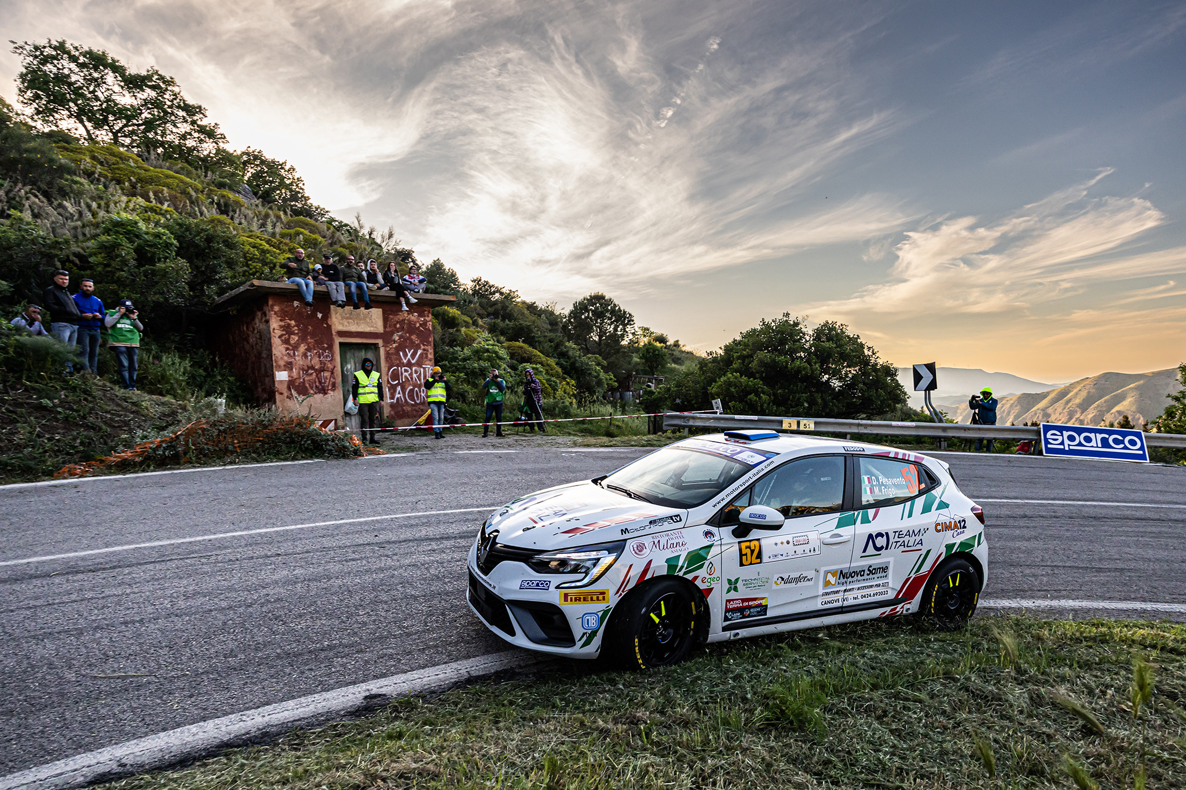

Da Palermo a Termini Imerese, con i tradizionali spettacolari passaggi sulle strade siciliane: la 107^ Targa Florio ha sancito l’inizio della stagione 2023 del Campionato Italiano Assoluto Rally Junior che vede protagoniste le Clio Rally5.

Il tricolore organizzato da ACI Sport, che si comporrà di 6 gare, ha registrato da subito un livello molto alto e combattuto, con la vittoria conquistata dalla coppia composta da Davide Pesavento e Marco Frigo maturata sin dalle prime battute, quando nel corso della SS2 sono passati al comando senza più lasciare la leadership.

Ma non per questo il loro cammino è stato facile. Oltre al duo Pesavento-Frigo, che sono riusciti a conquistare il miglior crono in due speciali, sono stati altri tre gli equipaggi che sono svettati nelle singole prove. Ben tre successi ciascuno per le coppie composte da Igor Iani e Nicola Puliani, secondi al traguardo con un gap di appena 1,8 secondi, e da Salvatore Scannella navigato da Francesco Galipò, quarti sul palco di arrivo alle spalle di Riccardo Pederzani ed Edoardo Brovelli, costanti per tutta la gara nonché autori di un successo in prova ed arrivati a meno di 10 secondi dai vincitori.

In Sicilia sono stati undici gli equipaggi che hanno preso il via del CIAR Junior, destinati probabilmente ad aumentare già nei prossimi appuntamenti. Il tricolore Junior, inserito nell’ambito del “Progetto Giovani” dell’ACI, dovrà affrontare la prossima sfida sugli sterrati nel San Marino Rally dal 16 al 18 maggio.

CAMPIONATO ITALIANO ASSOLUTO RALLY JUNIOR
CLASSIFICA 107^ TARGA FLORIO
1. Pesaventi-Frigo
2. Iani-Puliani a 1.8
3. Pederzani-Brovelli a 9.6
4. Scannella-Galipò a 10.9
5. Nerobutto-Nerobutto a 1’36.9
6. Doretto-Budoia a 1’59.1
7. Gudenzi-Demontis a 2’30.5
8. De Ceci-Lazzarini a 3’38.4

Prossima gara:
16-18 maggio SAN MARINO RALLY (sterrato)

CENNI SU RENAULT
Marca storica della mobilità e pioniere dei veicoli elettrici in Europa, Renault sviluppa da sempre veicoli innovativi. Con il piano strategico “Renaulution”, la Marca progetta una trasformazione ambiziosa e creatrice di valore. Renault si sposta, quindi, verso una gamma ancora più competitiva, equilibrata ed elettrificata ed intende incarnare la modernità e l’innovazione a livello di servizi tecnologici, energia e mobilità nell’industria automotive, ma non solo.

Contatto stampa Gruppo Renault Italia:
Paola Rèpaci– Renault/ Alpine Product & Corporate Communication Manager
paola.repaci@renault.it Cell: +39 335 1254592 - Tel.+39 06 4156965
Siti web: it.media.groupe.renault.com/; www.renault.it
Seguici su Twitter: @renaultitalia

Garage Eventi – Ufficio Stampa Attività Sportiva
Andrea Ialongo – andrea.ialongo@garagegroup.it Cell +39 338 4857484

